Порядок действий при эвакуации
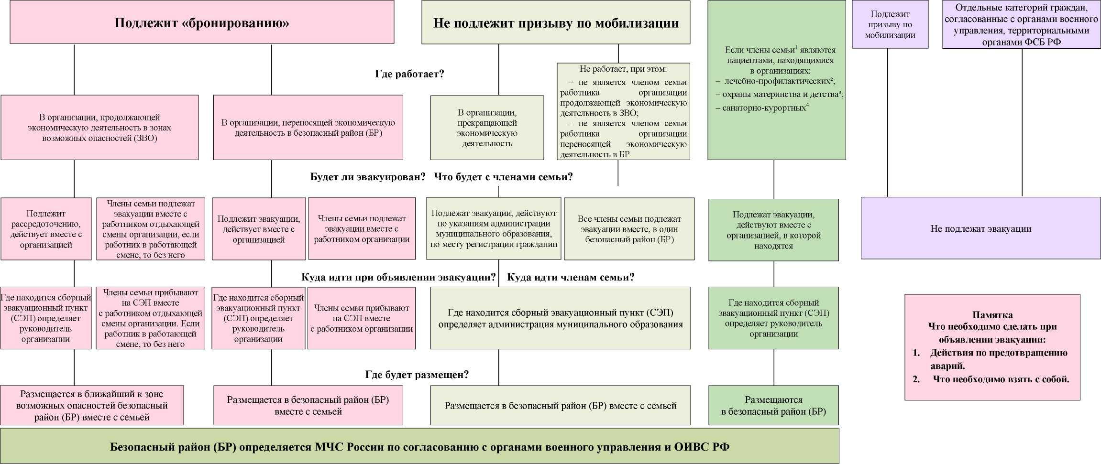
Узнать в военкомате или в организации
Узнать в военкомате
По факту
Узнать Узнать в военкомате или
в военкомате территориальных органах ФСБ
- "члены семьи” - проживающие совместно с гражданином его супруга (супруг), несовершеннолетние дети, родители и лица, находящиеся на иждивении гражданина (ППРФ от 30 ноября 2023 г. № 2056)
- включая больницы, госпитали, амбулаторно поликлинические учреждения, амбулатории и поликлиники (ППРФ от 30 ноября 2023 г. № 2056)
- включая родильные дома, перинатальные центры, дома ребенка (ППРФ от 30 ноября 2023 г. № 2056) 4

Предоставление населению
средств индивидуальной защиты органов дыхания (СИЗОД)
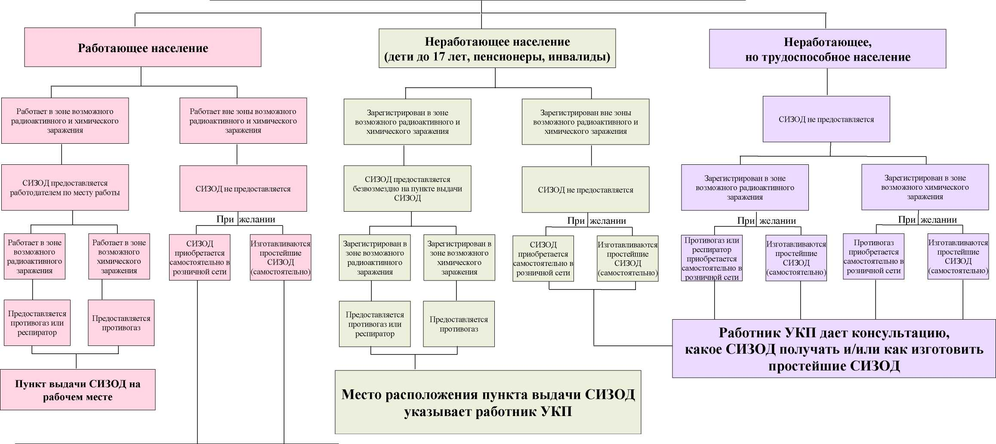

Работник УКП дает консультацию,
какое СИЗОД получать и/или как изготовить
простейшие СИЗОД
